الجلسة الأولى
احتياجات الإنسان – حقوق الإنسان – مسؤوليات الإنسان

حساء الحياة
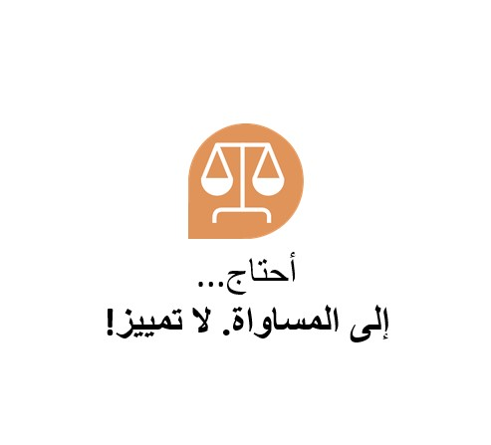
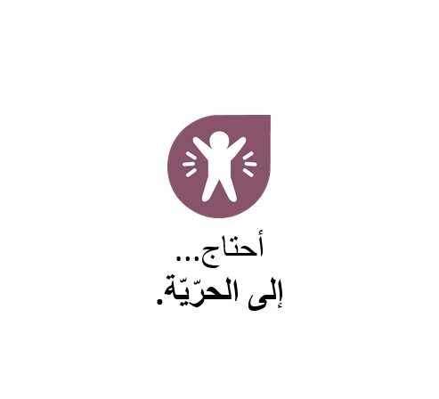
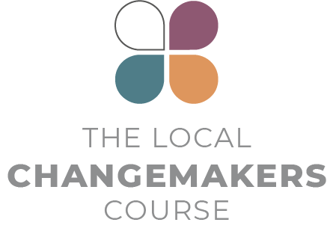
بطاقات احتياجات الإنسان
أحتاج...  إلى الحرّيّة. | أحتاج...  إلى المساواة.  لا تمييز!
أحتاج...  إلى أن أكون على قيد الحياة. | أحتاج...  إلى التحرّر من العبودية.
أحتاج...  إلى الحماية من التعذيب. | أحتاج...  أن يكون لي هوية.
أحتاج...  إلى أن يعاملني القانون  بمساواة وإنصاف. | أحتاج...  إلى الحماية عندما  أُعامَل بشكل خاطئ.
أحتاج...  إلى الحماية من الاعتقال  التعسّفي والعقاب الظالم. | أحتاج...  أن تكون المحاكمات  عادلة وعلنية.
أحتاج...  أن أُعتبَر بريئًا حتى  تثبت إدانتي. | أحتاج...  إلى الخصوصية والكرامة.
أحتاج...  أن يُسمَح لي بالتنقّل  بحريّة. | أحتاج...  أن أتمكّن من الهروب  من الخطر.
أحتاج...  إلى المواطنة. | أحتاج...  أن يُسمَح لي بالزواج  والإنجاب إذا أردت.
أحتاج...  إلى نفس الحقوق  للرجال والنساء في الأسرة. | أحتاج...  إلى امتلاك أشياء  خاصّة بي.
أحتاج...  أن يُسمَح لي بالتفكير  بنفسي. | 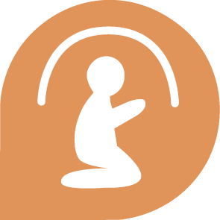  أحتاج...  أن يُسمَح لي باعتناق  دين/معتقدات وبممارسته(ـا).
أحتاج...  أن أتمكّن من تغيير  ديني/معتقداتي إذا  كان وجداني يملي عليّ ذلك. | أحتاج...  أن يُسمَح لي بتكوين آراء  وبمشاركتها مع الآخرين.
أحتاج...  إلى الوصول إلى  المعلومات. | أحتاج...  إلى مقابلة الناس  والانضمام إلى  المجموعات وتنظيمها.
أحتاج...  إلى الحقّ في التصويت. | أحتاج...  إلى منزل.
أحتاج...  إلى الرعاية الصحيّة. | أحتاج...  إلى الاستمتاع والتعبير  عن نفسي.
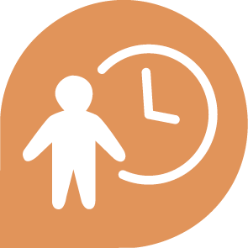  أحتاج...  إلى العمل وإلى  تقاضي أجر عادل. | أحتاج...  إلى الراحة والاسترخاء.
أحتاج...  إلى الطعام. | أحتاج...  إلى التعليم.
أحتاج...  إلى التمتّع بفوائد العلم. | أحتاج...  إلى مجتمع سلمي  ومنظّم.
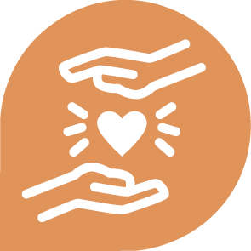  أحتاج...  إلى الاهتمام بالآخرين. | أحتاج...
أحتاج... | أحتاج...
أحتاج... | أحتاج...
أحتاج... | أحتاج...

